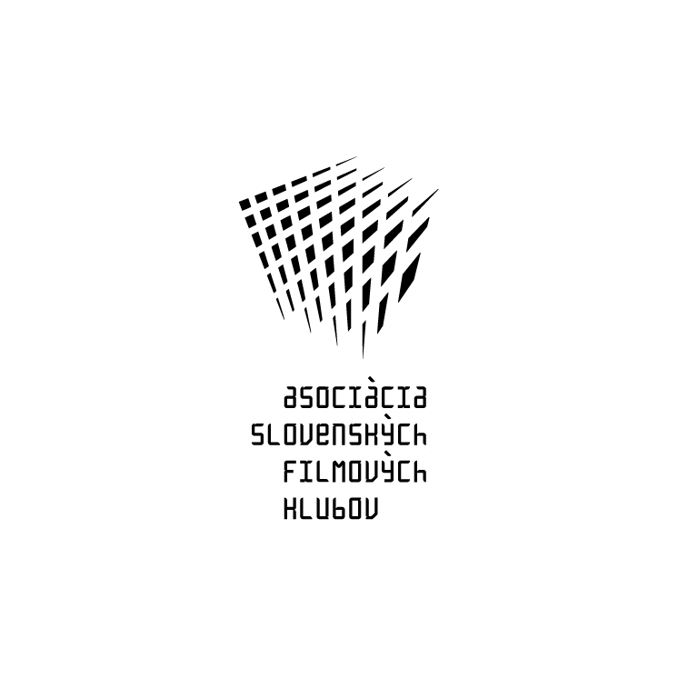

ASOCIÁCIA SLOVENSKÝCH FILMOVÝCH KLUBOV
Brnianska 33, 811 04 Bratislava, Tel: 02/5465 2018-19, fax: 02/5465 2017
INTERNET: http://www.asfk.sk, e-mail: asfk@mail.t-com.sk
uvádza americký film

ANNIE LEIBOVITZ: ŽIVOT OBJEKTÍVOM
(Annie Leibovitz: Life Through a Lens)

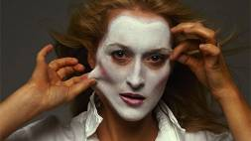

Premiéra v SR: 9. apríl 2009
Rok výroby: 2006
Doporučená prístupnosť: 15
Formát: 35 mm, čb+far., české titulky, 90 min.
Žáner: umelecký dokument
Koniec monopolu: 8. apríl 2010
Produkcia: R Thirteen/WNET New York / Adirondack Pictures / Ranoah Productions
Scenár a réžia: Barbara Leibovitz. Kamera: Eddie Marritz, Jamie Hellman, Barbara Leibovitz. Hudba: Gaili Schoen. Strih: Kristen Huntley, Jed Parker.

Fascinujúci dokumentárny portrét zachytáva osobnosť legendárnej americkej fotografky Annie Leibovitz, ktorá pracovala pre časopisy Rolling Stone, Vanity Fair alebo Vogue. Fotografovala Micka Jaggera, Hillary Clinton, Patti Smith, Demi Moore, Keitha Richardsa alebo Arnolda Schwarzeneggera. So svojím fotoaparátom však tiež neohrozene dokumentovala vojnovú apokalypsu v Sarajeve a v Rwande. V uplynulých tridsiatich rokoch sa podieľala na formovaní podoby súčasného sveta a dnes je rovnako slávna ako celebrity, s ktorými pracovala. Barbara Leibovitz zachytáva svoju staršiu sestru ako osobnosť, ktorá si dokázala ochrániť súkromnú sféru a udržať integritu i v dramatických, nátlakových situáciách. V práci, na idylickej rodinnej farme, i nad poslednou knihou svojich fotografií – všade tam je Annie Leibovitz ženou, ktorá nikdy nestratila tvár. To potvrdzujú aj všetky známe osobnosti, ktoré režisérka spovedá.
Vo filme účinkujú:
Annie Leibovitzová, George Clooney, Kirsten Dunstová, Jason Schwartzman, Michail Baryshnikov, Mark Holborn (editor knihy), Anna Wintourová (šéfredaktorka Vogue), Robert Wilson (vizuálny umelec), Gloria Steinemová, James Danziger (galerista), Andrew Wylie (literárny agent), Philippe Garner (šéf fotografií Christie’s), Patti Smithová, Mick Jagger, Hillary Rodham Clintonová, Sarah, Susan a Samuelle Leibovitzovy (deti), Susan Leibovitz Steinmanová (sestra), Marilyn Leibovitzová (matka), David Felton (redaktor), Jann Wenner (zakladateľ a šéfredaktor Rolling Stone), Tom Wolfe (redaktor), Hunter Thompson (redaktor), Yoko Ono, Arnold Schwarzenegger, Keith Richards, Mark Morris, Bea Feitlerová, Ruth Anselová, Bette Midlerová, Robert Pledger (prezident Contact Press Images), Vicki Goldbergová (kritička fotografie), Tina Brownová (šéfredaktorka Vanity Fair v rokoch 1984-1992), Paula Leibovitzová (sestra), Graydon Carter (šéfredaktor Vanity Fair), Julia Robertsová, Whoopi Goldbergová, Demi Mooreová, Chris Rock, Donald a Melanie Trumpovi, Keira Knightleyová, Brice Marden, Jeff Koons, Jane Sarkinová (hlavná editorka Vanity Fair), Jim Moffatt, Robert Hughes, Robert Downey Jr., Kazuyo Sejima, Rosanne Cashová.

Barbara Leibovitz je mladšou sestrou fotografky Annie Leibovitz. Svoju profesionálnu dráhu začala v roku 1987, kedy sa podieľala na programe 48 Hours pre televíziu CBS. Pracovala tiež pre stanicu Nine Network v austrálskom Sydney. Po návrate sa osamostatnila a nakrútila viacero ocenených televíznych dokumentov. Autorský dokument Annie Leibovitz: Život objektívom je súčasťou oceneného televízneho cyklu American Masters, ktorý v priebehu svojho 24-ročného trvania získal tri ceny Emmy.

Filmy - 1995: Salvaged Lives (tv); 1998: L. A. Lifeguards (tv); 2003: The FBI (tv); 2005: Extreme Aerialists: The World´s Best Tightrope Walkers (tv); 2006: Annie Leibovitz: Life Through a Lens (tv).

